МИНИСТЕРСТВО КУЛЬТУРЫ РОССИЙСКОЙ ФЕДЕРАЦИИ  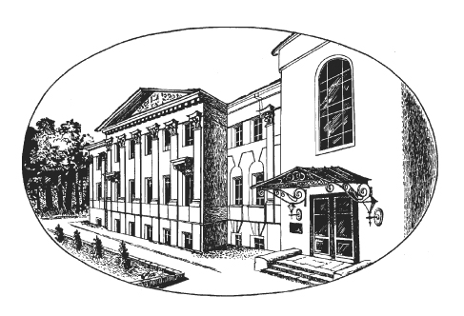  федеральное государственное бюджетное  образовательное учреждение высшего образования  «Литературный институт имени А.М. Горького»  Кафедра литературного мастерства | УТВЕРЖДАЮ:  Зав. кафедрой ______________ (А.Н. Варламов)  «___» ____________ 2021 г.

РАСПИСАНИЕ СЕМИНАРОВ СТУДЕНТОВ ЗАОЧНОГО ФАКУЛЬТЕТА 2 КУРСА
ПО ДИСЦИПЛИНЕ «ЛИТЕРАТУРНОЕ МАСТЕРСТВО»
семинары проходят по ВТОРНИКАМ
Время занятий | Преподаватель | Ссылка на вебинар | Ссылка на курс
11.00 - 14.30 | доц. Малягин В.Ю.
10.00 - 13.30 | доц. Михайлов А.А.
12.00 – 15.30 | доц. Нагимов Ф.С.
14.00 – 17.30 | доц. Попов Е.А.
13.00 – 16.30 | проф. Николаева О.А.
16:00 – 19:30 | доц. Торопцев А.П.
18:00 –21:30 | проф. Волгин И.Л.
19:00 –22:30 | проф. Гусев В.И.

